Приложение 1
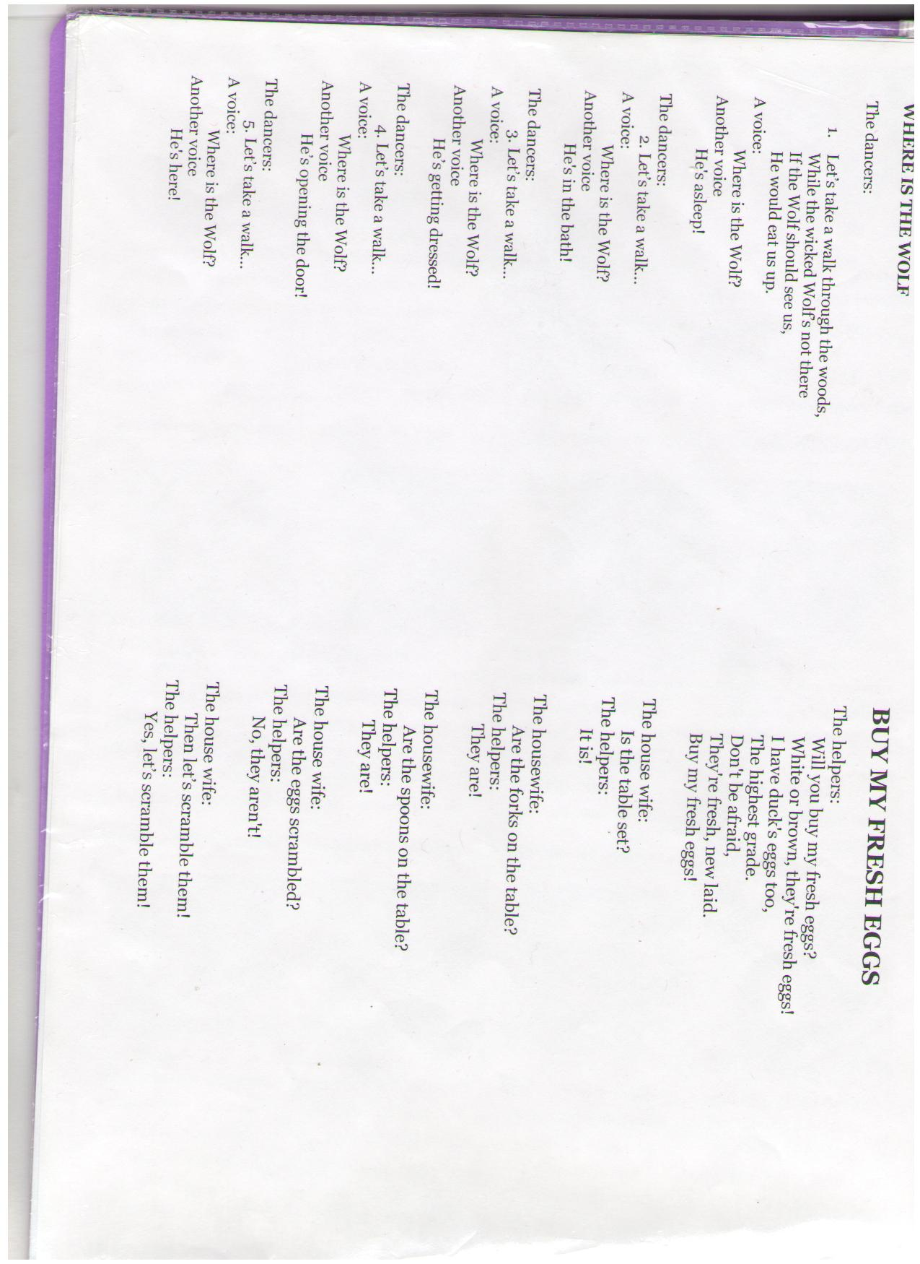
Детские игры к празднику “Mother Goose Rhyme”

